Білім беру ұйымының атауы
Пәні:
Бөлім:
Педагогтің аты-жөні:
Күні:
Сыныбы:3
Тақырыбы |  | 136. Бекіту
Оқу мақсаты |  | 3.2.1.5 үш амалдан артық әріпті, санды өрнектерді салыстыру
Сабақтың мақсаты |  | Оқушылар үш амалдан артық әріпті, санды өрнектерді салыстырады.
 |  | Сабақтың барысы
Сабақ-тың жоспар-ланған кезең-дері | Педагогтің әрекеті |  | Оқушының әрекеті | Бағалау | Ресурс  тар
Сабақтың басы  2 минут | I. Психологиялық ахуал  Сәлемдесу.  Психологиялық дайындық  Күн жарығын алақанға саламын  Жүрегіме басып ұстай қаламын  Ізгі, әрі нәзік, жарық мейірімді  Болып кетер сонда менің жан-жағым! |  | 1.Мұғаліммен сәлемдеседі.  2.Өлең шумағын айтады. | Жарайсыңдар!
2 минут | Үй тапсырмасын сұрау  4-тапсырма. "Миға шабуыл" әдісі. Теңдеулерді шеш.  165+x=104*3 y:4=535:5  165+x=312 y:4=107  x=312-165 y=107*4  x=147 y=428  165+147=104*3 428:4=535:5  312=312 107=107  3*x=568-241 906-a=206*2  3*x=327 906-a=412  x=327:3 a=906-412  x=109 a=494  3*109=568-241 906-494=206*2  327=327 412=412  6-тапсырма. Баған түрінде жаз және есепте.  927:9=103 525:5=105  416:4= 104 305*3= 915  648:6=108 612:3=204  963:3= 321 545:5=109  304*3=912 309*2=618  214:2= 107 432:4=108 |  | Есептерді шығарып келгенін айтады.  Жауаптарын салыстырады. | Ауызша мадақтау  Дескриптор:  1. Есептерді шығарып келгенін айтады.  Жауаптарын салыстырады.1б
Сабақтың ортасы  1 минут  Білу.  4 минут  4 минут  4 минут  4 минут  2 минут  3 минут  4 минут  5 минут  3 минут  3 минут | Оқушыларды оқу мақсаты және бағалау критерийімен таныстырамын.  III. Жаңа тақырып.  Білу және түсіну Оқулықпен жұмыс.  1-тапсырма. "Миға шабуыл" әдісі  Есепті шығар.  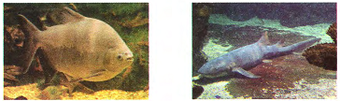  Қоңыр паку - 1м 8см  ?см ұзын  Күтуші акула -?, 4есе ұзын  Ш: 1м 8см =108cм  1) 108*4=432см (күтуші акуланың ұз.)  2) 432-108=324см  Өрнегі: 108*4-108=324 см  Ж: Күтуші-акула қоңыр пакуден 324см ұзын  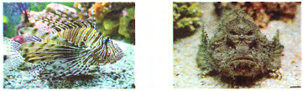  Қанатты зебра - 816г  ?г ауыр  Тасбалық - ?г, 4есе жеңіл  Ш: 1) 816:4=204г (тасбалықтың мас.)  2) 816-204=612г ауыр  Өрнегі: 816-816:4=612г  Ж: Қанатты -зебра тасбалықтан 612г ауыр.  Жұптық жұмыс  2-тапсырма. "Кім жеңімпаз?" әдісі . Баған түрінде жаз және есепте. Дұрыстығын тексер.  103*5=515 636:6=106  307*2=614 436:4=109  104*6=624 105*4=420  742:7=106 915:3=305  3-тапсырма. Есептерді шығар.  I аквариумда -109б  II аквариумда -?б., 2 есе артық 485б  III аквариумда -?б  Ш: 1) 109*2=218 б ( II аквариумда )  2) 109+218=327б ( I, II акв-да)  3) 485-327=158 б (III акв-да)  Ж: Үшінші аквариумда 158балық бар.  ә) I аквариумда --?б., 2 есе кем  II аквариумда 218б., ?б  III аквариумда -158б  Ш: 1) 218:2=109 б ( I аквариумда )  2) 109+218=327б ( I, II акв-да)  3) 327+158=485 б. (барлығы)  Ж: 3 аквариумда барлығы 485б. бар.  4-тапсырма. Өрнектер құрастырып жаз. Олардың мәнін тап.  Көбейткіш 86+19 318:3 208  Көбейткіш 5 6 32:8  (86+19)*5=525 318:3*6=636  208*(32*8)=832  Бөлінгіш 516+340 648 204*3  Бөлгіш 8 2*3 6  (516+340):8=107 648:(2*3)=108  204*3:6=102  Сергіту сәті  "Көңілді көтер" әні  ЕБҚ тапсырмасы  Амалдарды орында.  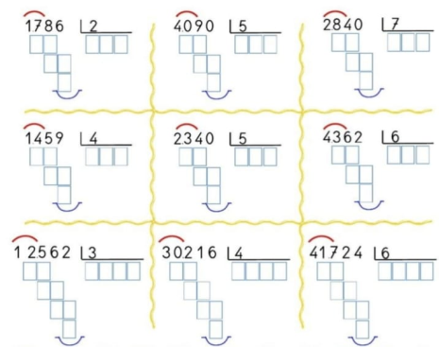  5-тапсырма. Сызба бойынша өрнек құрастырып, оның мәнін тап.  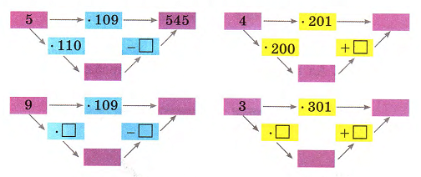  5*109=545 4*201=804  5*110-5=515 4*200+4=804  9*109=981 3*301=903  9*110-9=981 3*300+3=903  6-тапсырма. Кішкентай су тасбақасына арналған аквариум еденінің ауданын есепте.  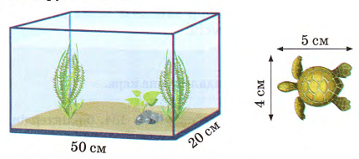  a₁=50см; a₂=5см;  b₁=20см ; b₂=4см  S_{акв}=? см², S_{тасб}=? см²,  S_{акв.ед}=? см², 5 есе артық  Ш: S=a*b  S_{акв}= a₁*b₁  S=50*20=1000 см² (берілген акв.ауданы)  S_{тасб}= a₂*b₂  S_{тасб}= 5*4=20 см² (тасбақаның өзінің ауданы)  S_{акв.ед}=20*5=100 см² (акв.еденінің ауданы)  S_{акв} > S_{акв.ед}  1000 см² > 100см²  Ж: Берілген аквариумға су тасбақасын орналастыруға болады, себебі 1000 см² > 100см²  7-тапсырма. Амалдардың орындалу ретін анықта. Баған түрінде есепте.  1000-204*3+198 = 586  912:3+108*4 = 736  10-тапсырма. Қай қыздар құрдас екенін анықта.  Жанар - үлкені  Самал мен Раушан - құрдас  Айман - кішісі |  | Есептің шартын құрып,шешуін шығарады және жауабын табады.  Баған түрінде жазады және есептейді. Дұрыстығын тексереді.  Есептің шартын құрып,шешуін шығарады және жауабын табады.  Өрнектер құрастырып жазады. Олардың мәнін табады.  Сергіту сәтін іс-қимылмен көрсетеді.  Сызба бойынша өрнек құрастырып, оның мәнін табады.  Есептің шартын құрып,шешуін шығарады және жауабын табады.  Амалдардың орындалу ретін анықтайды. Баған түрінде есептейді.  Қай қыздар құрдас екенін анықтайды. | ҚБ:Жарайсың! Өте жақсы! Дұрыс! Талпын!  Дескриптор:  1. Есептің шартын құрып,шешуін шығарады және жауабын табады.  1б    Дескриптор:  1. Баған түрінде жазады және есептейді. Дұрыстығын тексереді.1б  Дескриптор:  1. Есептің шартын құрып,шешуін шығарады және жауабын табады.  1б    Дескриптор:  1. Өрнектер құрастырып жазады. Олардың мәнін табады.1б    Жарайсың!  Дескриптор:  1. Сызба бойынша өрнек құрастырып, оның мәнін табады.1б  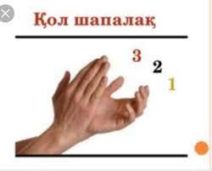  Дескриптор:  1.Есептің шартын құрып,шешуін шығарады және жауабын табады.  1б  Дескриптор:  1. Амалдардың орындалу ретін анықтайды. Баған түрінде есептейді.1б  Дескриптор:  1.Қай қыздар құрдас екенін анықтайды.1б | оқулық    Оқулық  Дәптер  дәптер  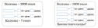
Сабақтың соңы  1 минут  1 минут  2минут | IV.Сабақты қорытындылау  (оқу мақсаты мен бағалау критерийлеріне оралу):  -Бүгінгі оқу мақсаты қандай болды?  -Жетістік критерийлеріне жеттік пе?  Үй тапсырма  8-тапсырма. Әлия өрнектердің мәнін амалдардың орындалу реті бойынша есептеген болса, онда оның қандай өрнектің мәнін тапқанын анықта.  а) 463 - 870:6=318  1) 870:6=145  2) 463-145=318  ә) (265+515):5=156  1) 265+515=780  2) 780:5=156  9-тапсырма. Сантиметр және миллиметрмен өрнекте:  23мм=2см 3мм 800мм= 80см  165мм=16см 5 мм 602мм= 60см 2мм  62мм=6см 2мм 307мм= 30см 7мм  Оқушылардың білімін бағалау  Рефлексия  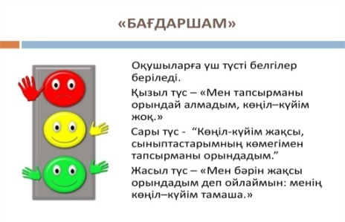 |  | Сұрақтарға жауап береді, өз ойларын айтады.  Үй тапсырма  сын жазады | Мадақтау сөздерін айту  Дескриптор:  1.Сұрақтарға жауап береді, өз ойларын айтады.1б  Балдар жиынтығын қою | Кері байланыс пллакаты

